全国2004年7月高等教育自学考试
物理(工)试题
课程代码：00420
一、单项选择题(在每小题的四个备选答案中，选出一个正确答案，并将正确答案的序号填在题干的括号内。每小题2分，共30分)
1.若物体在作空间运动的速度为$v$(t),则该物体在任意时刻的加速度$a$(t)为( )。
A. $\left|\frac{dv}{\text{dt}}\right|$ B. $\frac{dv}{\text{dt}}$ C. $\frac{\text{dv}}{\text{dt}}$ D.以上说法都不对
2.一质点在水平面上作匀速圆周运动，则( )。
A.它的动能、动量都保持不变 B.动能保持不变，动量在改变
C.动能、动量都在改变 D.动能在改变，动量保持不变
3.空气中含有氢气(H₂)，氮气(N₂)，氧气(O₂)，二氧化碳(CO₂),它们的摩尔质量依次分别是
2×10⁻³,28×10⁻³,32×10⁻³,44×10⁻³(kg/mol)。在同一温度下，哪种气体的最概然速率v_{P}最小?( )
A.氢气 B.氮气 C.二氧化碳 D.氧气
4.一系统吸热为Q，内能增加△E，同时对外作功W，则以下等式正确的是( )。
A.W=△E+Q B.W=△E-Q
C.△E=Q-W D.Q+△E+W=0
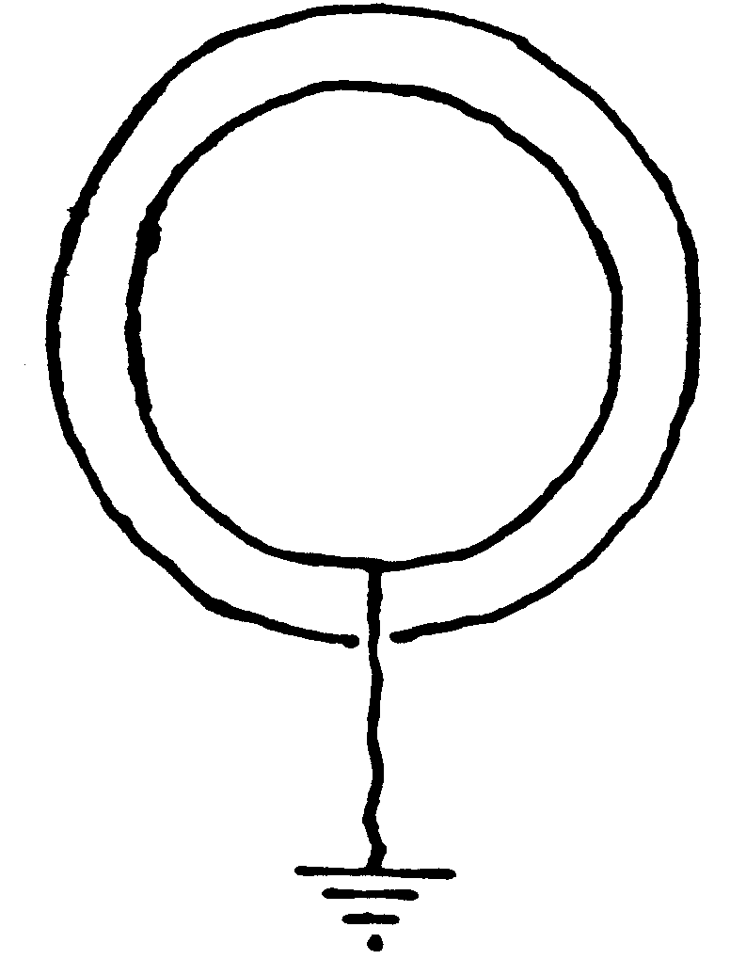
5.设有一金属球壳，内含一同心的金属球，金属球借助一穿过外球壳小孔的导线接地，如图所示。如果金属球壳带正电，则内球的带电状况为( )。
A.不带电

B.带正电

C.带负电

D.无法确定

6.稳恒电流I流经外半径为R₂，内半径为R₁的空心圆柱形管，I在管中均匀分布。令r为从管轴到一给定点的距离，当r>R₂时磁场B的大小为( )。
A.0 B.$\frac{μ_{0}I}{2{πR}_{2}}$
C.$\frac{μ_{0}I}{2πr}$ D.$\frac{μ_{0}I}{2{πr}^{2}}$ μ₀为真空的磁导率
7.下列四个表达式中，代表位移电流的是( )。
A.$\frac{∂D}{∂t}$ B.$\frac{d}{\text{dt}}\int{D⋅dS}$
C.$\frac{∂E}{∂t}$ D.$\frac{d}{\text{dt}}\int{E⋅dS}$
8.一线圈的自感系数为L，通有电流I，则该线圈贮存的磁能为( )。
A.LI² B.$\frac{1}{2}$LI C.LI D.$\frac{1}{2}$LI²
9.有二个弹簧振子系统，都在作振幅相同的简谐振动，二个轻弹簧的劲度系数k相同，但振子的质量不同。则二个系统振动的机械能是( )。
A.振子质量大的振动的机械能大
B.振子质量小的振动的机械能大
C.二个系统振动的机械能相同
D.不一定
10.两相干波源S₁和S₂，相距为$\frac{3}{2}$λ，其初相位相同，且振幅均为1.0×10⁻²m,则在波源S₁和S₂连线的中垂线上，任意一点，两列波叠加后的振幅为( )。
A.0 B.1.0×10⁻²m C.$\sqrt{2}$×10⁻²m D.2.0×10⁻²m
11.波长为λ的平行单色光照亮一宽度为a的狭缝，对应于衍射图样第一级暗纹的衍射角
θ=30°，a的大小为( )。
A.$\frac{1}{2}$λ B.λ C.2λ D.3λ
12.以白光垂直照射透射光栅，所得到的一级光谱按衍射角从小到大排列的顺序是( )。
A.紫黄红 B.红紫黄 C.黄红紫 D.红黄紫
13.边长为a的正方形薄板静止于惯性系K中的XOY平面内，且两边分别与X、Y轴平行，惯性系K′以0.8c(c为真空中光速)的速度相对于K系沿x轴作匀速直线运动，则从K′系测得薄板的面积为( )。
A.a² B.0.6a² C.0.8a² D.$\frac{a^{2}}{0\text{.}6}$
14.光电效应表明光电流依赖于( )。
A.入射光的颜色 B.入射光的频率
C.入射光的位相和频率 D.入射光的强度和频率
15.设n为测量次数，△x_{i}为残差，i=1,2,3，…n,则单次测量的标准偏差S_{x}为( )。
A.$\sqrt{\sum{({Δx}_{i}{)^{2}}/n}}$ B.$\sqrt{\frac{\sum{({Δx}_{i})^{2}}}{n(n−1)}}$
C.$\sqrt{\sum{({Δx}_{i}{)^{2}}/(n−1)}}$ D.$\sqrt{\sum{({Δx}_{i}{)^{2}}/(n+1)}}$
二、填空题Ⅰ(每小题2分，共24分)
1.一摩尔的氧气(O₂)当温度为300K时，所含内能是________；(视为理想气体，摩尔气体常量R=8.31J/mol·K)。
2.一“无限大”均匀带电平面A，其附近放一与它平行的有一定厚度的“无限大”平面导体
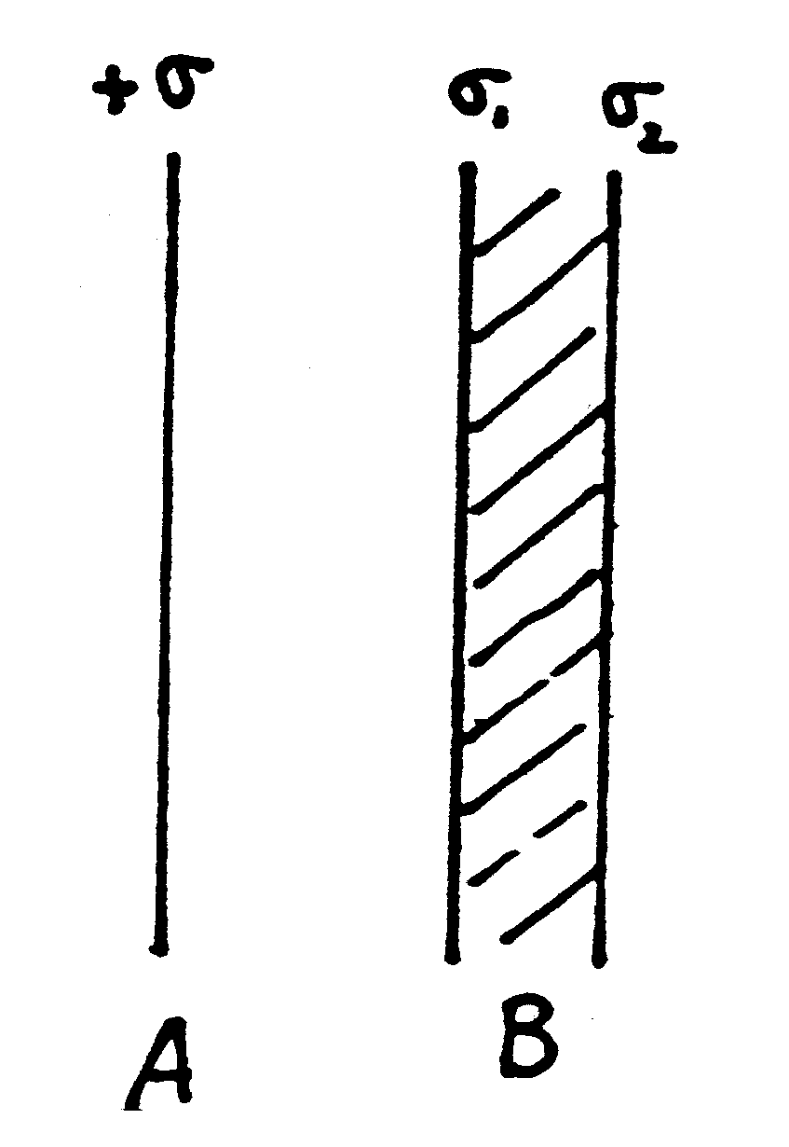
板B(不带电)，如图所示。已知A上的电荷密度为+σ,则在导体板B的两个表面1和2上的感应电荷面密度分别为σ₁=________,σ₂=________。

3.若空气的击穿电场强度为2×10⁶V/m，则直径为10cm的球壳的最大荷电量是_______。
4.一半圆形闭合线圈，半径R=0.2m,通过电流I=5A，放在均匀磁场中，磁场的方向与线圈平面平行，如图所示，磁感应强度B=0.5T,则线圈所受到的磁力矩为________。

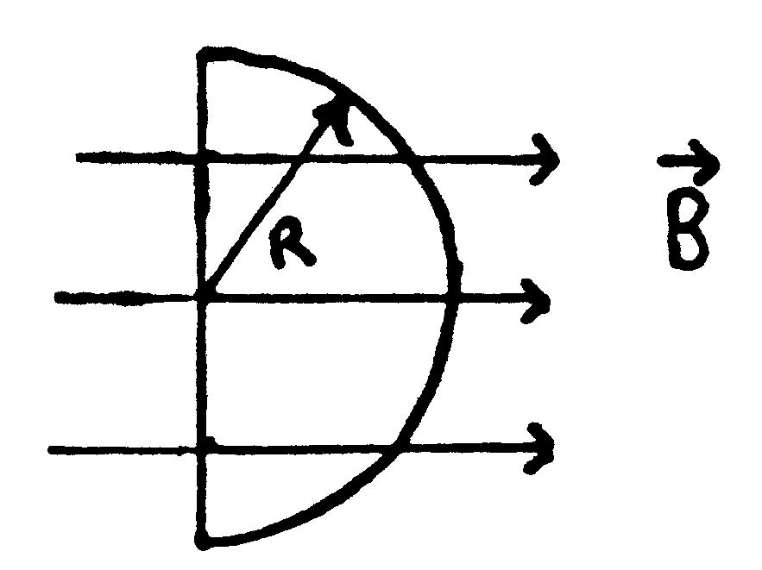

5.如图所示，一无限长直导线通有电流I、另有一与该导线共面且垂直的金属棒AB，以速度v平行于长直导线作匀速运动，则AB上的电动势方向为________。
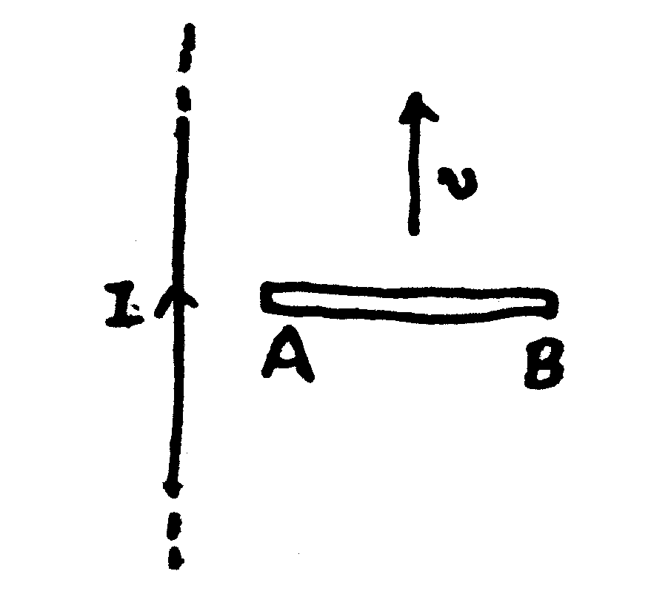

6.设一简谐振动其方程式为x=4.0×10⁻²cos(πt+π) m则此振动在t=1s时的速度v=______m/s，加速度a=________m/s²。
7.一横波在弦上传播，其运动方程是 y=1.0×10⁻²cos2π(2.5x-100t) (SI)
则该波的波速v=________m/s,频率ν=________Hz。
8.当红光以起偏振角从空气入射到某种玻璃板上时，折射角为31.8°，则起偏振角为_______。
9.二个偏振片叠在一起，它们的偏振化方向的夹角为30°。当自然光入射时，透射光强与入射光强之比为________。
10.一粒子的静质量为m₀,速度为$\frac{\sqrt{2}}{2}$C，则该粒子的动能为________。(c为光速)
11.能量为1.00keV的光子的德波罗意波长为_____________。(1eV=1.6×10⁻¹⁹J)普朗克常量为h=6.63×10⁻³⁴J·S。
12.根据有效数字的概念及给定的误差值，可以判断出在结果表示式：325.67±0.1cm中有错误，它的正确的结果表示式应改为：________cm。
三、填空题Ⅱ(6题选做3题，先将所做的3题的题号按顺序写在方框中。每小题2分，共6分)
1.激光是具有以下两个特点：(1)________；(2)________的相干光束。
2.质子的自旋为________，中子的自旋为________。
3.在固体的能带理论中，能级全被价电子填满的能带称为________，未被价电子充填的能带称为________。
4.超导态的两个互相独立的基本属性是________效应和________效应。
5.宇宙背景辐射是指宇宙中高度各向同性的温度为________的黑体辐射。
6.组成质子的中子的夸克是________夸克和________夸克。
四、计算题(写出过程，并注明理由。共40分)
1.一质点沿x轴运动，运动方程为x=3t+4t²,x的单位为m,t的单位为s，求质点：
(1)出发时(t=0)的位置和速度；
(2)t=2s时的加速度大小；
(3)质点在作什么运动?(4分)
2.一单摆摆长l=1.0m，摆球质量m=1.0kg，在竖直平面内来回摆动，已知摆球在最低点时的速率v=1.0m/s,试求：
(1)在最低点时，悬线的张力T?
(2)相对最低点，摆球能上升的最大高度h=l(1-cosθ₀)为多少?(g取10m/s²)(6分)
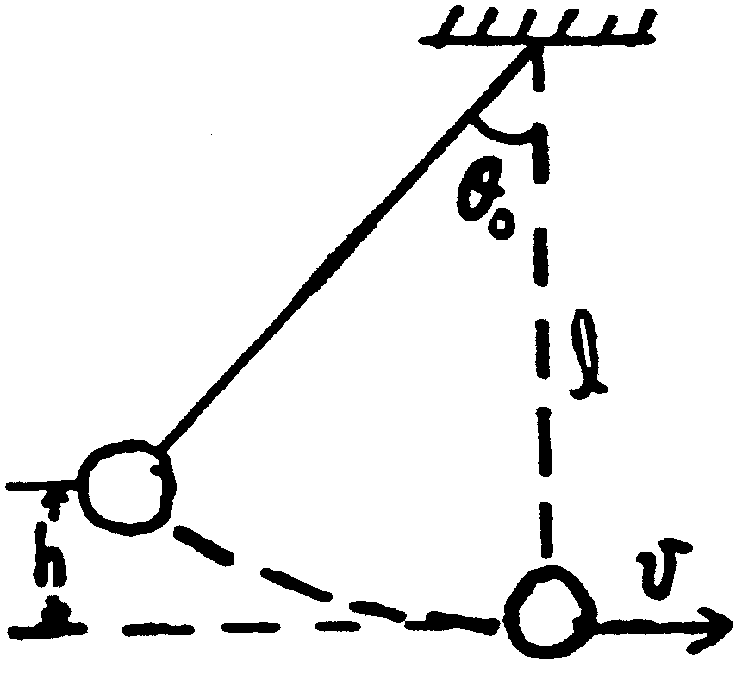

3.设有1mol的氧气，体积V₁=4.92×10⁻³m³，压强P₁=2.026×10⁵Pa，今使它等温膨胀，使压强降低到P₂=1.013×10⁵Pa，试求此过程中氧气所做的功，吸收的热量以及内能的变化。
(ln2=0.693)。(6分)
4.电容器由相距5×10⁻³m、面积各为8×10⁻³m²的两块平行金属板组成，接在电池上以维持极板间300V的电势差。求极板间的电场能量。(真空电容率ε₀=8.85×10⁻¹²C²·N⁻¹·m⁻²)(4分)
5.下图是无限长载流平板的截面，平板的宽度为L。电流垂直纸面向外，强度为I，均匀地分布在截面上，求在板的截面的延长线上且与板的一边相距为a的P点的磁感应强度，包括大小与方向。(8分)
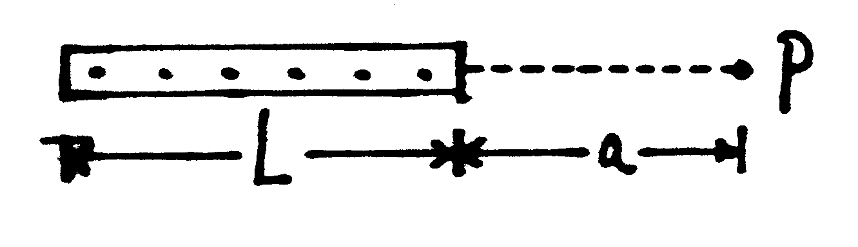

6.如下图所示，穿过回路的磁通量按下式
Φ_{B}=6t²+7t
随时间t而增加，式中Φ_{B}的单位是10⁻³Wb,时间单位是s，试问：
(1)在t=2.0s时，回路中的感应电动势的绝对值是多少?
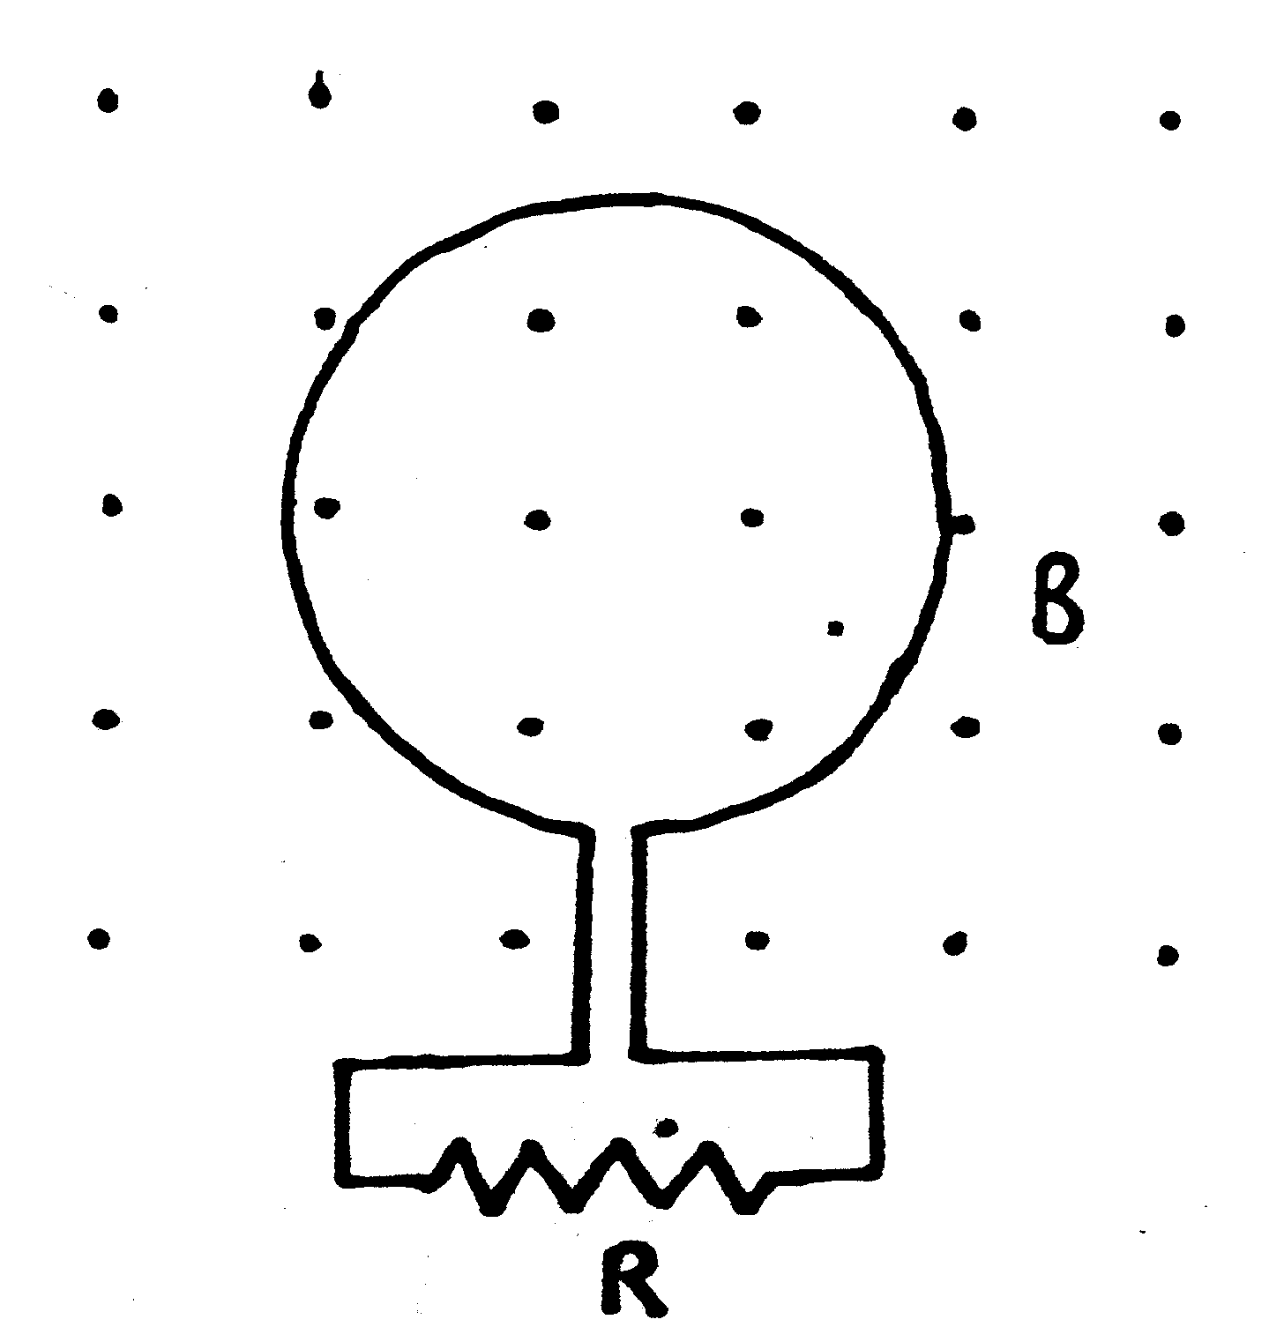
(2)电阻R上的电流方向是什么?(6分)

7.以白光垂直照射光栅常数d=3.4×10⁻⁶m的透射光栅，试问在衍射角为30°处会出现什么波长的可见光(可见的波长范围为400～700nm)?(6分)

